Załącznik nr 4

Zabawa w rytmy „Geometryczny wąż”

Potrzebne materiały:
- Piosenka „Geometryczny wąż”
- Figury geometryczne np. wycięte z papieru
- inne przedmioty umożliwiające układanie rytmów, np. koła, patyczki, sztućce, kolorowe klamerki, kolorowe kredki, kolorowe paski papieru lub małe kwadratowe karteczki…

Piosenka „Geometryczny wąż”
- Wysłuchanie piosenki i rozmowa na jej temat:
- Kto wystąpił w piosence?
- Czym była pokryta skóra węża?
- Jakie figury były wymienione w piosence?
Prezentujemy figury geometryczne, prowadzimy rozmowę z dzieckiem na temat ich wyglądu, podobieństw, różnic między nimi. Utrwalamy ich nazwę. Można jeszcze raz wysłuchać piosenki, a podczas refrenu, gdy wymieniane są poszczególne figury, wskazujemy je palcem lub podnosimy do góry odpowiednią figurę.

1. Sunie wąż wśród traw...
Cóż za dziwny gad!
Skóra jego nie łuskami,
lecz pokryta figurami!

Ref. La, la, la, la, la koła!
La, la, la, la, la trójkąty!
La, la, la, la, la kwadraty!
La, la, la, la, la prostokąty!

2. Sunie wąż wśród traw…
Cóż za dziwny gad.
Zamiast tak, jak węże syczeć
woli bardzo głośno krzyczeć!
Ref. La, la, la, la, la…

3. Sunie wąż wśród traw…
Cóż za dziwny gad.
Wygląd jego fantastyczny
bo to wąż geometryczny!
Ref. La, la, la, la, la…

- Zabawa z rytmami
Przygotowujemy sobie materiały do układania rytmów, mogą to być figury geometryczne lub inne przedmioty dostępne w domu. Następnie układamy sekwencje. Na początek składające się z dwóch elementów. Później, w miarę możliwości dziecka dokładamy tych elementów więcej lub utrudniamy sekwencję.

Przebieg:
Dorosły układa rytm. Dziecko się przygląda.
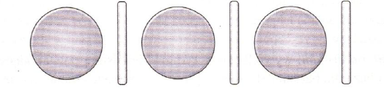
Pokazując ułożone elementy, mówi: kółko, patyk, kółko, patyk, kółko, patyk.
Następnie prosimy, aby dzieci ze swoich elementów ułożyły taki sam rytm.

Układanie z kółek i krzyżyków.
Osoba dorosła układa rytm. Następnie wskazując ułożone elementy, głośno je nazywa:
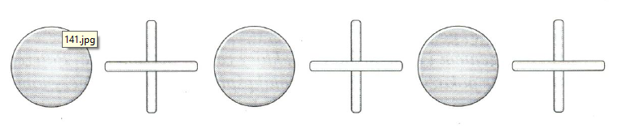
Kółko, krzyżyk, kółko, krzyżyk, kółko, krzyżyk
Ponownie dziecko układa ze swoich elementów podobny rytm.

Sadzenie kwiatków:
Kolejnym przykładem może być „sadzenie kwiatów” złożone z 3 elementów:
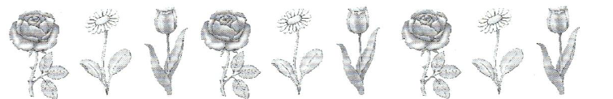

* Pomocnicze figury geometryczne, które można wyciąć:

* Pomocnicze figury geometryczne, które można wyciąć c.d. :

* Pomocnicze figury geometryczne, które można wyciąć c.d. :

